湖北水利水电职业技术学院2015年单独招生
水利水电建筑工程专业技能考试大纲

一、考试性质
湖北水利水电职业技术学院2015年单独招生水利水电建筑工程专业技能考试（以下简称“技能考试”）是面向中等职业学校（包括中等专业学校、职业高中、技工学校）水利、建筑、土木类及相近专业毕业生的选拔性考试。

二、考试目标与要求
（一）考试目标
技能考试目标在于选拔专业理论知识扎实、技能操作熟练、具备较高职业素养的优秀中职毕业生。
（二）能力要求
技能考试要求考生具备良好的职业态度、职业技能和学习潜能，能够独立完成专业知识测试及工程测量、工程制图、工程施工技术等技能操作项目。

三、考试依据与范围
技能考试是以《国家职业资格制图员初级职业标准》、《国家职业资格建筑材料试验工初级职业标准》、《混凝土工国家职业初级标准（国家职业资格五级）》、教育部中等职业学校水利水电工程施工或相近专业教学大纲为主要依据，参照《2013年湖北省中职专业技能考试理论知识考试工程测量考试大纲》的要求，选择中等职业学校水利水电工程施工专业核心技能内容，确定考试范围。

四、考试形式和内容
技能考试包括专业知识考试和技能操作考试两部分，总成绩满分为490分。
（一）专业知识考试
1.考试方式、分值及时间
专业知识考试采用机考的方式，满分为130分，考试时间为60分钟。
2.考试内容
考试内容：工程测量、建筑材料、工程制图、工程力学、职业素养等。
序号 | 考核  内容 | 知识点基本要求 | 重点掌握
1 | 工程  测量 | 1.了解测量学的基本知识，熟悉测量工作的基本原则，掌握地面点在测量学上的表示方法，熟悉测量工作的基本内容；  2.理解水准测量的基本原理，掌握DS3型水准仪的使用方法，掌握水准测量的基本方法，掌握单一水准路线的布设形式，掌握高差闭合差的计算方法；  3.理解水平角和竖直角的测量原理，掌握DJ6型经纬仪的使用方法，掌握测回法水平角测量的观测、记录和计算的方法；  4.了解钢尺量距的一般方法，理解直线定向的方式，掌握坐标方位角和象限角的计算；  5.理解施工放样的基本方法，掌握标高测设的方法，掌握平面位置的测设方法；  6.了解地形图的基本知识，理解地形图测绘的基本过程和方法，掌握等高线的特性。 | 1.水准测量；  2.高差闭合差的计算；  3.正反坐标方位角的计算；  4.方位角与象限角的换算；  5.测回法测量水平角；  6.标高测设；  7.等高线的特性。
2 | 建筑材料 | 1.建筑材料的基本性质：理解材料与质量、与水有关的性能指标；掌握材料的力学性能指标；  2.水泥：了解硅酸盐系列水泥分类、水泥熟料的矿物成分组成及特性；理解影响水泥强度发展的因素；掌握普通水泥的定义、技术要求、主要特性及应用；  3.混凝土：了解普通混凝土的原材料组成和混凝土的技术性质，熟悉和易性的概念及其影响因素，了解混凝土初步配合比设计的步骤与方法；  4.建筑砂浆:了解砂浆的组成材料、砂浆拌合物的和易性、砂浆的强度；  5.建筑钢材:了解钢材的分类，理解化学成分对钢材性能的影响、钢筋冷加工和时效的作用，熟悉建筑钢材的力学性能，掌握常用建筑钢材的技术标准与适用情况。 | 1.建筑材料的基本性质；  2.硅酸盐水泥的基本技术性质；  3.普通水泥的主要特性及应用；  4.普通混凝土原材料组成和技术性质。
3 | 工程  制图 | 1.了解工程制图标准的基本规定；  2.熟悉基本体的种类及视图特征；  3.掌握工程形体的表达方法，剖视图、断面图的概念、画法及标注；  4.识读建筑工程图样的基本方法。 | 1.基本体的种类及视图特征；  2.工程形体的表达方法中剖视图、断面图的画法及标注。
4 | 工程  力学 | 1.熟悉工程中常见的约束类型；  2.掌握力的投影和力矩计算；  3.掌握拉压杆的内力的计算方法；  4.掌握梁的内力的计算方法。 | 拉压杆和梁的内力的计算方法
5 | 职业  素养 | 1.了解职业道德的概念；  2.熟悉土木工程施工职业道德的概念；  3.掌握土木工程施工职业道德的内容；  4.沟通协作能力。 | 土木工程施工职业道德的内容
3.题型及分值分布
试题分为单项选择题（40题，每题2分）、多项选择题（10题，每题3分）、判断题（20题，每题1分）。
难易大致比例：较易题50%，中等难度题30%，较难题20%。
专业知识考试各模块对应小题数及相应分值如下表所示：
内容模块 | 小题数 | 分值 | 考核方式
工程测量 | 10 | 20 | 单选题
工程测量 | 2 | 6 | 多选题
工程测量 | 5 | 5 | 判断题
小 计 | 17 | 31
建筑材料 | 10 | 20 | 单选题
建筑材料 | 3 | 9 | 多选题
建筑材料 | 6 | 6 | 判断题
小 计 | 19 | 35
工程制图 | 11 | 22 | 单选题
工程制图 | 3 | 9 | 多选题
工程制图 | 5 | 5 | 判断题
小 计 | 19 | 36
工程力学 | 5 | 10 | 单选题
小 计 | 5 | 10
职业素养 | 4 | 8 | 单选题
职业素养 | 2 | 6 | 多选题
职业素养 | 4 | 4 | 判断题
小 计 | 10 | 18
合 计 | 70 | 130
（二）技能操作考试
1.考试方式、分值及时间
技能操作考试采用操作实验仪器及笔试答卷相结合的方式，满分为360分，考试时间为90分钟。
2.考试内容及要求
技能操作考试由工程测量、工程制图和工程施工技术三部分组成。考试内容及要求见下表：
项目 | 内容 | 操作考试要求 | 使用工具
工程测量 | 测回法水平角测量 | - 掌握DJ6型经纬仪的基本构造和性能；  - 能熟练安置经纬仪，掌握经纬仪的适用方法；  - 掌握测回法观测水平角的程序和方法；  - 能完成水平角测量的测、记、算。 | DJ6型经纬仪（光学或电子经纬仪均可）及配套脚架、铅笔、记录板、记录薄、固定测站点、两个固定目标点
工程制图 | 补画组合体的漏线 | 1.能熟练使用绘图工具进行绘图；  2.根据所给的视图补画漏线。 | 绘图铅笔、圆规、直尺等绘图工具
工程施工  技术 | 简单混凝土结构施工 | 1.能熟练指出混凝土的基本组成材料；  2.能熟练指出简单混凝土结构施工工艺流程；  3.能准确指出施工关键工序；  4.表达流利、清晰、用词准确、书写工整。 | 混凝土结构施工图片与文字说明

3.任务、评价指标
实操项目一：工程测量（时间40分钟，分值140分）
作业名称 | 任务说明 | 指标说明 | 分值
测回法水平角测量 | 考生在一个测站点（角顶点，现场抽签确定）上安置经纬仪，进行对中整平后，照准两个固定目标点（现场抽签确定），观测水平角。用测回法观测两个测回 | 1.仪器取出的规范性 | 5
测回法水平角测量 |  | 2.经纬仪安置高度和角度合理，便于观测，安置方法正确 | 25
测回法水平角测量 |  | 3.观测程序与方法正确 | 30
测回法水平角测量 |  | 4.记录的规范性 | 20
测回法水平角测量 |  | 5.计算的正确性 | 20
测回法水平角测量 |  | 6.测量成果的精度符合要求 | 40
实操项目二：工程制图（时间30分钟，分值120分）
作业名称 | 任务说明 | 指标说明 | 分值
补画视图中所缺的图线 | 考生根据所给的两个视图补画第三视图所缺的图线 | 绘制正确一条线得相应分值 | 共8题，每题15分
实操项目三：工程施工技术（时间20分钟，分值100分）
作业名称 | 任务说明 | 指标说明 | 分值
简单混凝土结构施工 | 考生根据所给简单混凝土结构图片和文字材料，准确回答混凝土的基本材料和施工工艺流程，并指出其关键工序 | 1.混凝土的基本组成材料选择准确 | 30
简单混凝土结构施工 | 考生根据所给简单混凝土结构图片和文字材料，准确回答混凝土的基本材料和施工工艺流程，并指出其关键工序 | 2.施工工艺流程叙述准确 | 50
简单混凝土结构施工 | 考生根据所给简单混凝土结构图片和文字材料，准确回答混凝土的基本材料和施工工艺流程，并指出其关键工序 | 3.关键工序叙述准确 | 20

五、样题
水利水电建筑工程专业知识考试样题
本试卷为机考，总分130分，考试时间60分钟
一、选择题（将正确答案的字母填在括号内。每题2分，满分80分）
1．已知A、B两点的高差h_{AB}＝－2.365m，则( )。
A. A点比B点高 B. A点比B点低
C. A点和B点一样高 D. AB两点高低不确定
2．直线AB的坐标方位角是120°30′45″，则BA直线的坐标方位角是( )。
A. 300°30′45″ B. 20°30′45″
C. 120°30′45″ D. -60°30′45″
3．在普通水准测量中，应在水准尺上读取( )位数。
A. 5 B. 3 C. 2 D. 4
4．某直线的坐标方位角为225°，则其象限角是( )。
A. N E 4 5° B. N W 45°
C. S W 45° D. S E 45°
5．下列四种比例尺地形图，比例尺最大的是( )。
A. 1∶5000 B. 1∶2000 C. 1∶1000 D. 1∶500
6．同一幅地形图内，等高线平距越大，表示( )。
A. 等高距越大 B. 地面坡度越缓
C. 等高距越小 D. 地面坡度越陡
7. 对某水平角观测四个测回，则第二测回度盘起始读数应变为( )。
A. 0° B. 90° C. 45° D. 60°
8．已知h_{AB}=＋2.500m，h_{AC}=－1.200m，则h_{CB}=( )m
A. -3.700 B. +2.5000 C. +3.700 D. -1.200
9. 测量工作的基准线是( )。
A. 水平线 B. 铅垂线 C. 水平面 D. 圆曲线
10. 已知A点高程是40.135m，水准仪照准A、B两点，中丝读数分别为1.511m和1.622m,则仪器的视线高为( )m。
A. 38.624 B. 38.513 C. 41.646 D. 41.757
11．含水率为10%的湿砂共重220g，其中水的质量为( )。
A. 19.8g B. 22g C. 20g D. 20.2g
12．水泥浆在混凝土材料中，硬化前主要是起( )作用。
A. 胶结 B. 润滑 C. 填充 D. 骨架
13．硅酸盐水泥熟料中，早期强度最高的矿物成分是( )。
A. C3S B. C2S C. C3A D. C4AF
14．测定混凝土强度所用的标准试件规格是( )。
A. 200mm×200mm×200m B. 100mm×100mm×100mm
C. 150mm×150mm×150mm D. 300mm×300mm×300mm
15．在工程中一般用( )作为测定混凝土拌和物流动性的指标。
A. 坍落度 B. 吸水率 C. 黏聚力 D. 保水性
16．在混凝土配合比设计时，若拌和物坍落度偏小，调整时可采用的办法是适当增加( )用量。
A. 砂子 B. 水泥 C. 水 D. 水泥浆（水灰比W/C不变）
17．砌筑砂浆的主要技术性质中，新拌砂浆的保水性一般用( )指标表示。
A. 稠度 B. 分层度 C. 粘度 D. 含水率
18．用于砖砌体的砌筑砂浆强度，主要决定于( )。
A. 水泥用量/水泥强度等级 B. 砂子用量/水泥用量
C. 水灰比/水泥用量 D. 水灰比/砂子用量
19．普通碳素结构钢随钢号的增加，钢材的( )。
A. 强度增加、塑性增加 B. 强度增加、塑性降低
C. 强度降低、塑性增加 D. 强度降低、塑性降低
20．经过冷加工处理后，钢材的( )性能可以得到提高。
A. 塑性 B. 韧性 C. 焊接性能 D. 抗拉强度
21．梁各横截面上只有( )而无剪力的情况称为纯弯曲。
A. 扭矩 B. 轴力 C. 弯矩 D. 应力
22．约束反力中含有力偶的支座为( )。
A. 固定铰支座 B. 固定端支座 C. 可动铰支座 D. 都不是
23．以下关于内力的结论中，( )是错误的。
A. 轴向压缩杆横截面上的内力只有轴力。
B. 圆轴扭转横截面上的内力只有扭矩。
C. 轴向拉伸杆横截面上的内力只有轴力。
D. 平面弯曲梁横截面上的内力只有弯矩。
24．工程中一般是以( )指标来区分塑性材料和脆性材料的。
A. 弹性模量 B. 强度极限 C. 比例极限 D. 延伸率
25．梁的弯曲正应力计算公式应在( )范围内使用。
A. 塑性 B. 弹性 C. 小变形 D. 弹塑性
26．制图标准中规定A3图幅的尺寸是297×420，A2图幅的尺寸是( )。
A. 420×594 B. 210×297 C. 594×841 D. 841×1189
27．形状是三角形的正垂面在V面上的投影为( )。
A. 积聚为一条斜直线 B. 积聚为一个点
C. 反映实形 D. 面积缩小的类似形
28．用1：200的比例画图，物体上1米长的线段应画( )。
A. 500mm B. 5mm C. 2mm D. 10mm
29．标题栏的外框线和内分格线分别用什么线型绘制( )。
A. 粗实线和细实线 B. 细实线和粗实线
C. 细实线和细实线 D. 虚线和点画线
30．投影线相互平行，且投影线垂直于投影面的投影方法称为( )。
A. 斜投影 B. 中心投影 C. 正投影 D. 平行投影
31．左视图的投影方向是( )。
A. 由前向后 B. 由左向右 C. 由右向左 D. 由上向下
32．正视图和左视图的投影规律是( )。
A. 长对正 B. 高平齐 C. 宽相等 D. 都不正确
33．两形体的表面相切时，相切处( )分界线。
A. 存在 B. 画 C. 产生 D. 不画
34．重合断面的轮廓线用( )绘制。
A. 粗实线 B. 细实线 C. 虚线 D. 点划线
35．局部剖视图与视图应以( )为分界线。
A. 波浪线 B. 双点划线
C. 波浪线或双折线 D. 点划线
36．正等测图的轴间角是( )。
A. 90°、135°、135° B. 120°、120°、120°
C. 90°、120°、135° D. 任意角度
37．下列关于爱岗敬业的说法中，你认为正确的是( )。
A. 市场经济鼓励人才流动，再提倡爱岗敬业已不合时宜
B. 即便在市场经济时代，也要提倡“干一行、爱一行、专一行”
C. 要做到爱岗敬业就应一辈子在岗位上无私奉献
D. 在现实中，我们不得不承认，“爱岗敬业”的观念阻碍了人们择业自由
38．按照公民道德建设的要求，要充分发挥社会主义市场经济机制的积极作用，人们必须增强( )。
A. 个人意识、协作意识、效率意识、物质利益观念、改革开放意识
B. 个人意识、竞争意识、公平意识、民主法治意识、开拓创新精神
C. 自立意识、竞争意识、效率意识、民主法治意识、开拓创新精神
D. 自立意识、协作意识、公平意识、物质利益观念、改革开放意识
39．职业工作者要做到敬业，首先要树立正确的( )，认识到无论哪种职业，都是社会分工的不同，并无高低贵贱之分。
A. 科学发展观 B. 社会观 C. 人生观 D. 职业观
40．职业道德的最基本要求是( )，为社会主义建设服务。
A. 勤政爱民 B. 奉献社会 C. 忠于职守 D. 一心为公
二、多项选择题（共10题，每题3分，共30分）
1. 下列哪种属于单一水准路线的布设形式( )。
A. 闭合水准路线 B. 附合水准路线
C. 水准网 D. 支线水准路线
2．下列有关坐标方位角的描述正确的是( )。
A. 坐标方位角在数值上一定等于象限角
B. 正反坐标方位角互差180°
C. 方位角的范围是0°～360°
D. 坐标方位角是从坐标纵线的北端顺时针旋转到某直线所称的水平角
3．建筑工程中，大体积混凝土施工时可考虑选择的水泥有( )。
A. 普通水泥 B. 硅酸盐水泥 C. 矿渣水泥 D. 复合水泥
4．下列元素在钢材中哪些是有害的成分( )。
A. 氧 B. 锰 C. 磷 D. 硫 E.硅
5．为提高普通混凝土的强度，可采取的措施有( )。
A. 采用高强度等级的水泥 B. 采用合理砂率小，级配较好的骨料
C. 改进施工工艺，加强搅拌和振捣 D. 混凝土拌和时掺入适量减水剂
6．已知物体的主、俯视图，选择正确的左视图( )。
7．已知物体的俯、左视图，选择正确的主视图( )。

8．已知物体的俯、左视图，选择正确的主视图( )。
9．工程施工职业道德要求，工作中要执行有关工程建设的法律( )和制度。
A. 法规 B. 标准 C. 规程 D. 建议
10．文明职工的基本要求是( )。
A. 模范遵守国家法律和各项纪律
B. 努力学习科学技术知识，在业务上精益求精
C. 顾客是上帝，对顾客应惟命是从
D. 对态度蛮横的顾客要以其人之道还治其人之身
三、判断题（选择“正确”或“错误”，共20题，每题1分，共20分）
（ ）1．地形图的比例尺越大，图上表示的内容越详细。
（ ）2. 在水准测量中，转点不需要计算其高程，只起传递高程的作用，但必须用尺垫。
（ ）3．测量上的坐标系象限采用的是逆时针编号。
（ ）4. 已知某水准路线共测了17站，求得高差闭合差为-51mm，则每一测站高差改正数为+3mm 。
（ ）5．高程相等的点一定在同一条等高线上。
（ ）6．冬天新建的房子保温性能差一些，原因是材料中当含水率增大后，其导热性能会降低。
（ ）7．钢材的屈强比σ_{s}/σ_{b}在工程上的意义是：此值越小，表明结构的可靠性越高，即防止结构破坏的潜力越大，值太小时，表明钢材强度的有效利用率低。
（ ）8．工地上新来一批水泥，经检测其胶砂强度值比产品标号注明的偏小，这时可以对其降低强度等级使用。
（ ）9．硅酸盐水泥与普通水泥的初凝时间都是不小于45分钟。
（ ）10．混凝土的配合比设计中，为保证其耐久性满足要求，单位用水量和最小水泥用量都应符合规范规定。
（ ）11．砂子经过筛分实验，测得细度模数越大，表明砂子颗粒平均越细。
（ ）12．绘制图样时，无论是否装订，均应画出图框和标题栏。
（ ）13．图中所标注的尺寸是物体的真实大小，与比例无关。
（ ）14．俯视图反应物体的长和宽，表示前、后、左、右四个方位。
（ ）15．圆球的三个视图是三个大小不相等的圆。
（ ）16．剖视图主要用来表达工程形体的内部结构，而断面图常用来表达工程形体某个局部的截断面形状。
（ ）17．职业态度的好坏，反映出一个职业、部门或单位的道德水平和精神面貌。
（ ）18．道德就是做好人好事。
（ ）19．在工地随处都是空旷的，所以想到哪抽烟就到哪抽烟。
（ ）20．工程施工人员可以调借或挪用工程建设有关安全作业环境及安全施工措施等所需费用。

水利水电建筑工程专业技能操作样题
本样题总分360分，考试时间90分钟
题号 | 一 | 二 | 三 | 四 | 五 | 六 | 七 | 总成绩
成绩
注意事项：
1．考试过程中如有任何疑问，清举手示意监考教师，不得擅自求助他人。
2．技能操作过程中时刻注意安全文明操作。

一、工程测量实操（140分）
1．测试项目：测回法观测水平角。
2．测试时间：40分钟。
3．测试所需仪器工具：DJ6型经纬仪一台（光学和电子仪器均可）及配套脚架、给定的固定测站点、给定的两个目标点、记录板及记录表，铅笔（可使用计算器）。
4．考核要求说明
1）考核要求：在一个测站点（角顶点，现场抽签确定）上安置经纬仪，进行对中整平后，照准两个固定目标点（现场抽签确定），观测水平角。用测回法观测两个测回。
2）精度指标要求：半测回角值之差不大于40″，各测回角值之差不大于24″。第一测回水平度盘起始读数配置在0°～1°之间，第二测回水平度盘起始读数配置在90°～91°之间。
5．测试评分标准（见下表）
工程测量实操评分表
姓名： 考号：
序号 | 考 核 内 容 |  | 配分 | 评 分 标 准 |  |  |  | 得分
1 | 仪器、工具的准备，仪器的取出。 |  | 5 | 先安置脚架，再取出仪器得3分
1 |  |  | 5 | 仪器箱关闭到位得2分
2 | 经纬仪安置 |  | 25 | 仪器架设的高度合理（脚架架设的高度在观测者第二个纽扣附近）得2分
2 |  |  | 25 | 仪器架设的角度合理（脚架与地面成70°左右）得3分
2 |  |  | 25 | 经纬仪对中
2 |  |  | 25 | 偏出中心3mm以内 |  | 偏出中心3mm—5mm
2 |  |  | 25 | 10分 |  | 5分
2 |  |  | 25 | 经纬仪整平
2 |  |  | 25 | 水准管偏离中心1格以内 |  | 水准管偏离中心1-2格之间
2 |  |  | 25 | 10分 |  | 5分
3 | 观测方法 |  | 30 | 第一测回度盘起始读数设置符合要求得5分
3 |  |  | 30 | 第二测回度盘起始读数设置符合要求得5分
3 |  |  | 30 | 盘左顺时针观测得10分
3 |  |  | 30 | 盘右逆时针观测得10分
4 | 记录 |  | 20 | 记录未用橡皮擦拭得4分
4 |  |  | 20 | 记录未就字涂改得4分
4 |  |  | 20 | 记录秒值未涂改得4分
4 |  |  | 20 | 记录未连环涂改得4分
4 |  |  | 20 | 用铅笔记录得2分
4 |  |  | 20 | 未转抄记录得2分
5 | 计算 |  | 20 | 四个半测回角值计算都正确得8分（每个半测回角值计算正确得2分）
5 |  |  | 20 | 第一测回角值计算正确得4分
5 |  |  | 20 | 第二测回角值计算正确得4分
5 |  |  | 20 | 各测回角值计算正确得4分
6 | 测量精度 |  | 40 | 第一测回上下半测回角值符合限差要求（不大于40″）得10分
6 |  |  | 40 | 第二测回上下半测回角值符合限差要求（不大于40″）得10分
6 |  |  | 40 | 两测回所测角值之差符合限差要求（不大于24″）得10分
6 |  |  | 40 | 所测角值与标准答案之差在30″之内（包括30″） | 所测角值与标准答案之差在30″-40″之间（包括40″） |  | 所测角值与标准答案之差在40″-60″之间（包括60″）
6 |  |  | 40 | 10分 | 8分 |  | 5分
考评员签名 |  |  |  |  | 得 分：
考评组长签名 |  |  |  |  | 时 间：
6．测试记录表
测站 | 测  回 | 竖盘  位置 | 目标 | 水平度盘  读数 | 半测回角值 | 一测回角值 | 各测回平均角值 | 备注
 |  |  |  | °′″ | °′″ | °′″ | °′″ | 备注
O | 1 | 左
O | 1 | 右
O | 2 | 左
O | 2 | 右
 |  | 左 |  |  |  |  |  | 备用
 |  | 右 |  |  |  |  |  | 备用
 |  | 左 |  |  |  |  |  | 备用
 |  | 右 |  |  |  |  |  | 备用
考评员签字： 时间：
二、工程制图操作考试题（测试时间：30分钟，共8题，每题15分，120分）
补画视图中所缺的漏线
1．
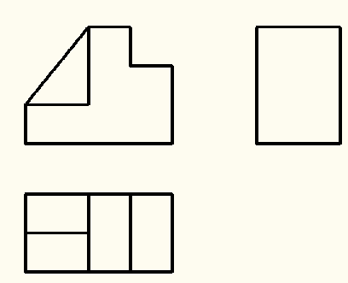

评分标准：实线每根5分，虚线每根5分。线型不正确或线段长度不正确，均不得分。

2．
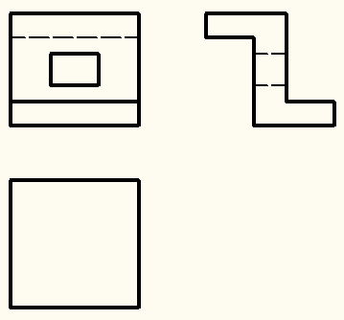

评分标准：实线每根3分，虚线每根4分。线型不正确或线段长度不正确，均不得分。

3．
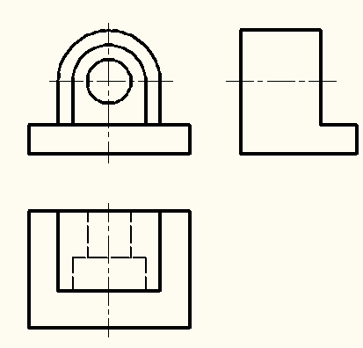
评分标准：实线每根3分，虚线每根3分。线型不正确或线段长度不正确，均不得分。

4．
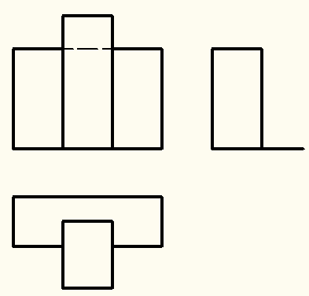

评分标准：实线每根5分。线型不正确或线段长度不正确，均不得分。

5．
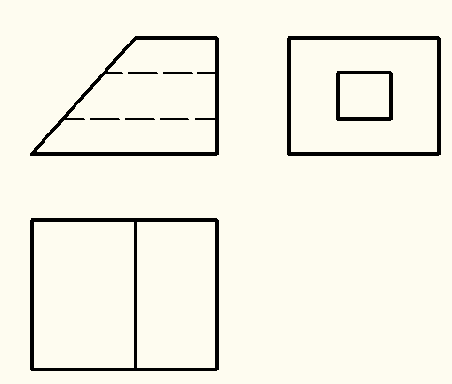

评分标准：实线每根2分，虚线每根3.5分。线型不正确或线段长度不正确，均不得分。

6．

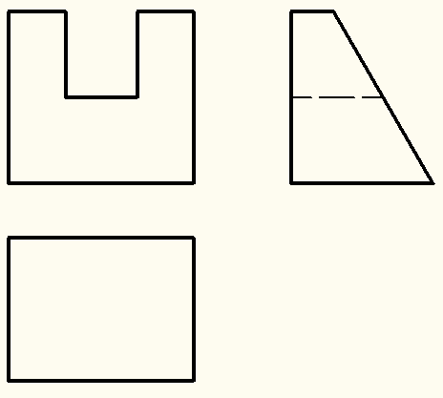

评分标准：实线每根3分。线型不正确或线段长度不正确，均不得分。

7．补全1-1剖视图中遗漏的图线。

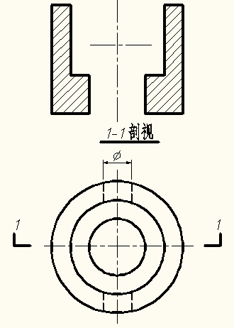

评分标准：圆3分，实线每根4分。线型不正确或线段长度不正确，均不得分。

8．
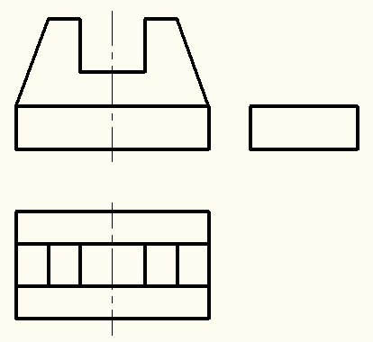

评分标准：实线每根4分，虚线每根3分。线型不正确或线段长度不正确，均不得分。
三、工程施工技术操作考试题（测试时间：20分钟，总分值100分）
完成以下图片给出的柱下独立基础混凝土施工相关问题
要求：请考生在20分钟内，在试卷上完成下列试题。考试记时以监考教师宣布开考命令时刻为准。
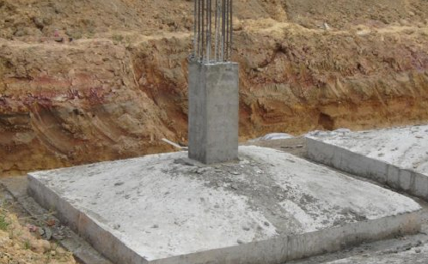

一、指出该独立基础混凝土的主要组成材料及基本结构
（不定项选择，共6小题，每小题5分，共30分。多选、漏选、错选均不得分）
1．混凝土的组成材料包括（ ）。
A．粗骨料 B．细骨料 C．胶凝材料 D．液体材料
2．图片所示独立基础混凝土的组成材料中粗骨料可采用的是（ ）。
A．碎石 B．卵石 C．砂 D． 水泥 E．淡水 F．海水
3．图片所示独立基础混凝土的组成材料中是细骨料的是（ ）。
A．碎石 B．卵石 C．砂 D． 水泥 E．淡水 F．海水
4．图片所示独立基础混凝土的组成材料中是胶凝材料的是（ ）。
A．碎石 B．卵石 C．砂 D． 水泥 E．淡水 F．海水
5．图片所示独立基础混凝土的组成材料中是液体材料的是（ ）。
A．碎石 B．卵石 C．砂 D． 水泥 E．淡水 F．海水
6．图片所示独立基础上部竖起的基本结构是（ ）。
A．梁 B．板 C．柱

二、该柱下独立基础混凝土施工工艺环节主要包括：
a．测量定位划线、b．基坑验槽、c．安装固定模板、d．钢筋制作安装、e．混凝土浇筑、f．混凝土振捣、g．混凝土养护等内容。
试回答下面施工工艺流程问题。（共6小题，前5题每题8分，第6题10分，共50分。流程用工序前序号表示，如a→b）
1．测量定位划线与基坑验槽合理的施工工艺流程。
2．安装固定模板和钢筋制作安装合理的施工工艺流程。
3．混凝土浇筑、混凝土振捣、混凝土养护合理的施工工艺流程。
4．测量定位划线、基坑验槽、安装固定模板、钢筋制作安装合理的施工工艺流程。
5．安装固定模板、钢筋制作安装、混凝土浇筑、混凝土振捣、混凝土养护几道工序中合理的施工工艺流程。
6．试确定该柱下独立基础合理的施工工艺流程。

三、该柱下独立基础混凝土施工的关键工序有哪些？（20分）

